목차

1. 개요
   1. 기본 정보
   2. 주요 요소
      1. 캐릭터
      2. 컨텐츠
      3. 맵
      4. 오브젝트
      5. 전투
   3. 대상 선정 이유
   4. SUPERHOT만의 특징 및 차별화 포인트
2. 의도 및 목적
3. 주요 요소 flow 및 구성
   1. 캐릭터
   2. 컨텐츠
   3. 맵
   4. 오브젝트
   5. 전투
4. 개요
   1. 기본정보

|  |  |
| --- | --- |
| 구 분 | 내 용 |
| 서비스명(출시연도) | **SUPERHOT(VR) 2017년도 출시** |
| 플랫폼 | **Steam, Oculus** |
| 설명 | SuperHot은 전 세계에서 가장 사랑 받는 VR기반 액션게임이다. FPS와 액션을 기반으로 플레이어는 한정된 공간의 스테이지에서 몰려오는 가상의 적들을 총기와 근접무기를 사용하여 섬멸해야 한다.  킥스타터 모금을 하면서 2014년부터 개발에 착수했고 2016년에 PC버전으로 출시했다. 이후 오큘러스의 투자로 VR버전이 개발되었다.  SuperHot은 액션게임이지만 의외로 신중한 전략이 필요한 퍼즐장르의 요소를 담고 있다. 가만히 있을 때 시간이 느리게 흐르고 컨트롤러를 움직일 때 시간이 빠르게 흐른다는 시스템은 계산이 필요하도록 하여 마치 퍼즐게임을 푸는 것 같은 경험을 선사한다.  빠르게 계산하고, 날아오는 총탄을 피하고, 주어진 무기를 활용하여, 적들의 무기를 빼앗아 적들을 죽인다. 이 일렬의 과정들은 냉철한 분석력과 본능적인 육체의 움직임을 요구하며 마치 특수부대원이 된 것 같은 착각 속에 내재 된 액션본능을 일깨워준다.  **🏆 GDCA 2018 최고의 VR 게임 부문 수상 🏆 SXSW 2018 최고의 VR 게임 부문 수상 🏆 DICE Awards 2017 올해의 몰입 현실 게임 부문 수상 🏆 New York Game Awards 2017 최고의 가상현실 게임 부문 수상 🏆 Unity Vision Summit 2017 가상현실 게임 부문 수상 🏆 Pixel.Awards 2017 최고의 가상현실 게임 부문 수상 🏆 Digital Dragons 2017 최고의 가상현실 게임 부문 수상 🏆 GDCA 2017 VR 게임 부문 노미네이트 🏆 SXSW Trending 2017 올해의 게임 부문 노미네이트**  3년전에 출시한 게임이지만 지금도 최고의 게임이라는 찬사를 받는데 무리가 없는 SuperHot이지만 컨텐츠의 다양성에 대해 지적을 받았다. 때문에 SuperHot은 SuperHot Forever를 출시하여 대형 콘텐츠 업데이트를 진행하면서 거듭된 발전을 이루고 있다. |

* 1. 주요요소

1.21 캐릭터

캐릭터는 오로지 플레이어 본인과 끝없이 나오는 붉은 인간의 형태의 적 밖에 존재하지 않는다

1.22 컨텐츠

- 헤드샷모드: 헤드샷 만으로 적을 처치

- 리얼타임모드: 시간이 정상적으로 흘러가는 모드

- 하드코어모드: 적들이 빠르게 움직이는 모드

1.23 맵

플레이어가 존재할 수 있는 3종류의 공간이 존재하고 명칭은 다음과 같다.

플레이어의방

스테이지

라운드

1.24 오브젝트

플레이어가 적을 공격하거나 적이 플레이어를 공격할 때 사용하는 물체로 그 종류는 다음과 같다.

|  |  |
| --- | --- |
| 근접무기 | 망치 |
| 칼 |
| 야구배트 |
| 총기류 | 권총 |
| 기관단총 |
| 샷건 |
| 투척무기 | 표창 |
| 일반사물 | 기타 |

1.25 전투

해당 스테이지의 라운드에서 다가오는 AI를 가진 적들을 맵에 배치된 오브젝트를 활용하여 적을 섬멸하고 다음 라운드로 진행하는 방식

* 1. 대상 선정 사유

현존하는 VR액션게임 중에 가장 인기가 있고 잘 만들어진 게임이라 생각하기 때문에 SUPERHOT을 선정하였다.

SUPERHOT은 FPS게임이지만 근접무기나 투척무기, 맨손액션 등 현재 구상하는 게임에 적용시킬 수 있는 다양한 액션요소를 가미하고 있다.

스테이지의 적들을 격파해 나가는 게임의 진행방식이 현재 구사하고 있는 게임의 방식과 유사한 점이 있기에 선정하였다.

* 1. SUPERHOT만의 특징 및 차별화 포인트

**시간이 느리게 흐르는 설정**

시간이 느리게 흐르기 때문에 플레이어는 전투에 필요한 동작과 전략들을 충분히 생각하고 그대로 이행한다. 액션에 전략적인 요소가 추가되기 때문에 누군가에겐 빠르고 화끈한 액션을, 또 다른 누군가에겐 액션을 가미한 퍼즐게임처럼 느껴질 수 있다.

**단순하지만 임팩트 있는 액션**

SuperHot에는 단지 찌르고 베고 쏘고 적은 죽는다. 그리고 많이 공격할 필요도 없다. 단 한방만 스쳐도 적은 산산히 부서진다. 하지만 플레이어도 단 한방에 죽는다. 한방에 죽을 수 있다는 긴장감과 부담감 속에서 수 많은 총탄과 무기들을 피하다 반격하는 한방에 굉장한 임팩트가 실린다.

1. 의도 및 목적

|  |  |
| --- | --- |
| 의도 | 목표 |
| **ㅇ VR기기를 활용한 실감나는 액션** | 1. VR컨트롤러와 HMD디스플레이 기기를 활용하여 실제동작과 움직임을 게임에 구현 |
| **ㅇ 창의적인 시스템으로 액션에 즐거움을 더 함** | 1. 시간이 느리게 흐른다는 설정 |
| **ㅇ 다양한 오브젝트와 구조물을 활용한 전략적인 퍼즐액션** | 1. 오브젝트의 종류마다 다양한 기능을 추가  2. 적의 배치와 수에 따라 적절한 구조물과 오브젝트 배치 |

1. 주요 요소 flow 및 구성

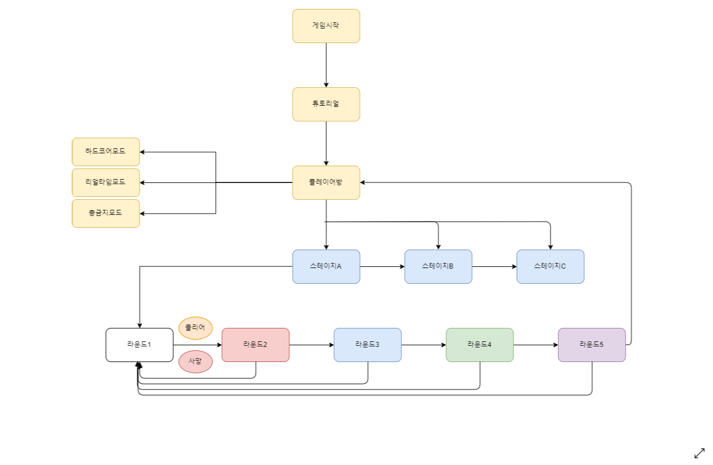

* 1. 캐릭터

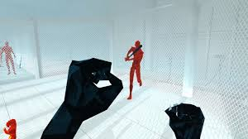

플레이어

-플레이어는 HMD와 컨트롤러의 좌표를 기준으로 적의 신체와 유사한 신체를 갖는다. (화면상에는 출력되지 않음)

-신체에 오브젝트와 적 캐릭터의 주먹이 충돌하면 타격판정을 받고 바로 사망판정을 받는다.(사망시 이펙트는 출력하지 않는다.)

-플레이어의 주먹은 타격판정을 받지 않으며 오브젝트를 파괴할 수 없다.

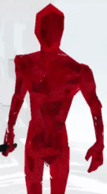 적 캐릭터

-적 캐릭터는 각 라운드에서 신체, 고유한 좌표값, 오브젝트, AI를 가지고 소환된다..

-적 캐릭터의 AI에 따라 플레이어의 캐릭터를 공격한다.

-적AI는 소유한 총기류 무기를 먼저 사용하고 총기를 다 사용했다면 플레이어에게 이동해 근접 공격을 한다.

-신체에 플레이어의 오브젝트와 주먹이 충돌하면 타격판정을 받고 사망에 이른다.

- 캐릭터가 사망할 시엔 몸이 유리처럼 깨지며 조각들은 전 방향으로 확산된다. 이후 쥐고 있던 오브젝트들은 적 캐릭터의 손에서부터 던져지듯이 공중으로 띄워지고 이후 바닥으로 떨어진다.

- 적 캐릭터가 드랍 한 오브젝트를 플레이어가 사용할 수 있다.

* 1. 맵

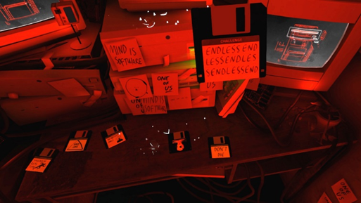맵

**플레이어의방**

1. 튜토리얼을 클리어하면 플레이어의 방이 나온다. 마을 역할을 한다.
2. 사용가능 오브젝트로 디스켓, 컴퓨터, vr헬멧이 있으며 디스켓을 컴퓨터에 넣고 vr헬멧을 착용하는 상호작용의 행위로 스테이지를 선택하여 이동할 수 있다.

**스테이지**

1. 각각의 디스켓마다 다른 스테이지로 표현되며 게임에서 표현되는 가상의 공간이다. 특정한 장소를 나타내며 스테이지의 일부 장소마다 전투가 진행된다.

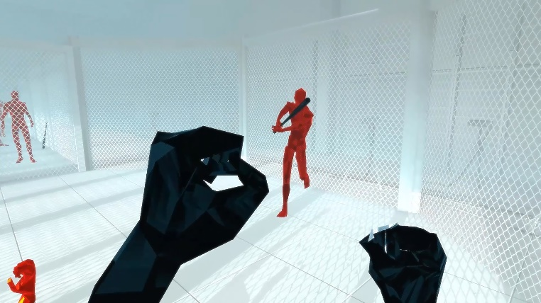**라운드**

1. 전투를 하는 특정공간이며 플레이어의 시야에 들어오는 공간이다. 스테이지 안에 여러 라운드가 포함되어 있다.
2. 라운드마다 맵으로 표현되는 구조물들이 있고 그 위에 오브젝트들이 소환된다. 오브젝트가 아닌 구조물들은 파괴불가이기 때문에 적들의 공격으로부터 안전하게 플레이어를 지킬 수 있다.
   1. 플레이모드

- 튜토리얼: 전투시스템이나 기능을 익힐 수 있는 처음 시작단계의 모드

- 스토리모드: 스테이지와 라운드로 이루어져는 일반모드

- 헤드샷모드: 헤드샷 만으로 적을 처치하는 모드

- 리얼타임모드: 시간이 정상적으로 흘러가는 모드

- 하드코어모드: 적들이 빠르게 움직이는 모드

- 총기사용금지모드: 총기를 제외한 다른 오브젝트를 활용하여 적을 처치하는 모드

* 1. 오브젝트
     1. 오브젝트의 종류 및 특징

|  |  |  |  |
| --- | --- | --- | --- |
| 무기타입 | 무기종류 | 특징 |  |
| 근접무기 | 망치 | 근접공격이 가능하고 투척할 수 있다. |  |
| 칼 | 근접공격이 가능하고 투척할 수 있다. |
| 야구배트 | 근접공격이 가능하고 투척할 수 있다. |
| 총기류 | 권총 | 한 번에 1발씩 총알을 발사 총 5발 |  |
| 기관단총 | 한 번에 3발씩 총알을 발사 총 15발 |
| 샷건 | 확산되는 여러 발의 총알을 한 번에 발사 |
| 투척무기 | 표창 | 투척이 가능하다 1회용 |  |
| 일반사물 | 기타 | 근접 및 투척 가능 1회용 |

1. 모든 오브젝트는 플레이어와 적 캐릭터에게 타격을 주기 위한 용도이다. 게임 내에서 표현된 오브젝트의 크기와 모양대로 충돌박스를 갖는다.
2. 적 캐릭터와 플레이어는 오브젝트의 충돌박스에 신체가 닿으면 사망판정을 받는다.
3. 오브젝트와 플레이어의 손이 겹치는 상태일 때 컨트롤러의 A버튼을 누르고 있는 상태라면 오브젝트를 플레이어가 쥘 수 있다.
4. 오브젝트를 쥔 상태에서 잡기 버튼을 때면 오브젝트는 일정속도로 바닥에 떨어진다.
5. 오브젝트를 쥔 상태에서 컨트롤러의 좌표가 일정방향으로 일정속도 이상으로 움직일 때 잡기 버튼을 때면 오브젝트는 컨트롤러의 이동방향의 직선궤적으로 오브젝트를 날릴 수 있다.
6. 쥐고 있는 오브젝트가 총일 경우 쥔 상태에서 트리거버튼을 누르면 총의 총구에서 불꽃 이펙트가 0.5초간 발생하고 총알이 X의 속도로 직선궤적으로 발사된다.
7. 총알의 경우 궤적에 따라 붉은 직선의 이펙트를 남긴다. 총알이 다른 오브젝트나 캐릭터에 충돌하여 사라지면 이펙트는 사라진다.
8. 근접무기와 총, 투척무기를 제외한 모든 오브젝트는 오브젝트나 구조물에 부딪히면 파괴된다.

|  |  |  |  |
| --- | --- | --- | --- |
| 캐릭터 전투시스템 | | | |
| 기능 | | 내용 | |
| 자신 | 상대 |
| 애니메이션 출력 | 컨트롤러 조작에 따른 손 애니메이션 출력 | 주먹을 쥘 때  주먹을 펼 때 | 상대 피격 |
| 타격판정 | 충돌 박스 설정 | 총알 타격  근접무기 타격  일반 및 투척무기 타격 | 총알 타격 |
| 사망 판정 |
| 충돌 체크 기능 |
| 이펙트 출력 | 이펙트 좌표 이동 기능 | 총구의 불꽃  총알의 궤적 | 타격 이펙트 |
| 이펙트 재생 좌표 설정 기능 |
| 이펙트 구간 반복 기능 |

1. 각각의 라운드의 시작마다 정해진 위치에 오브젝트가 소환된다.
   1. 전투
      1. 승리
2. 모든 적 캐릭터를 주어진 오브젝트를 활용하여 사망판정에 이르게 한다.
3. 승리할 시 다음 라운드로 이동하는 마름모 모양의 입체버튼이 생성되고 컨트롤러를 버튼에 대면 다음 라운드로 이동한다.
4. 최종 라운드를 클리어 시 Superhot이라는 음성이 반복적으로 4회들리고 스테이지에서 벗어나 플레이어의 방으로 이동한다.

3.5.2 패배

1. 플레이어가 적의 캐릭터로부터 공격받아 사망판정에 이른다.
2. 사망판정에 이르면 해당 스테이지의 첫 번째 라운드부터 다시 플레이 한다.

3.5.3 이동

1. 플레이어는 컨트롤러와 HMD를 착용한 상태로 제한된 공간(초기설정공간)에서 게임 내 맵 구조물에 영향을 받지 않는 한 자유롭게 움직일 수 있다.
2. 실제 플레이어의 몸이 움직인 거리와 방향에 따라 게임 내 공간에서의 좌표 값이 변화한다.
3. 라운드 스테이지 등의 이동은 클리어 조건을 달성하면 자동으로 이동한다.
   * 1. 조작
4. 컨트롤러의 착용한 손을 움직이면 좌표에 따라 게임 내에 플레이어 캐릭터의 손의 위치가 표현된다.
5. 플레이어는 컨트롤러를 착용한 상태에서 버튼을 조작하여 게임 내의 오브젝트를 잡는 등의 조작을 수행하거나 버튼을 눌러 주먹을 쥔 상태로 적의 신체에 타격을 입힌다.
6. 플레이어를 손이 오브젝트와 겹친상태에서 잡기버튼을 누르고 있으면 오브젝트를 잡을 수 있다. 잡기버튼을 때면 오브젝트는 떨어트린다.
   * 1. 1. 시간시스템

1. 플레이어의 아무 움직임이 없으면 실제 시간의 흐름보다 X배 느리게 움직인다.

2. 총을 발사하면 총알이 부서지거나 적 캐릭터에 맞기 전까지 시간은 정상적으로 흐른다.

1. 플레이어의 컨트롤러의 좌표가 일정 수치 이상 변하고 있는 상태라면 시간은 정상적으로 흐르기 시작한다.